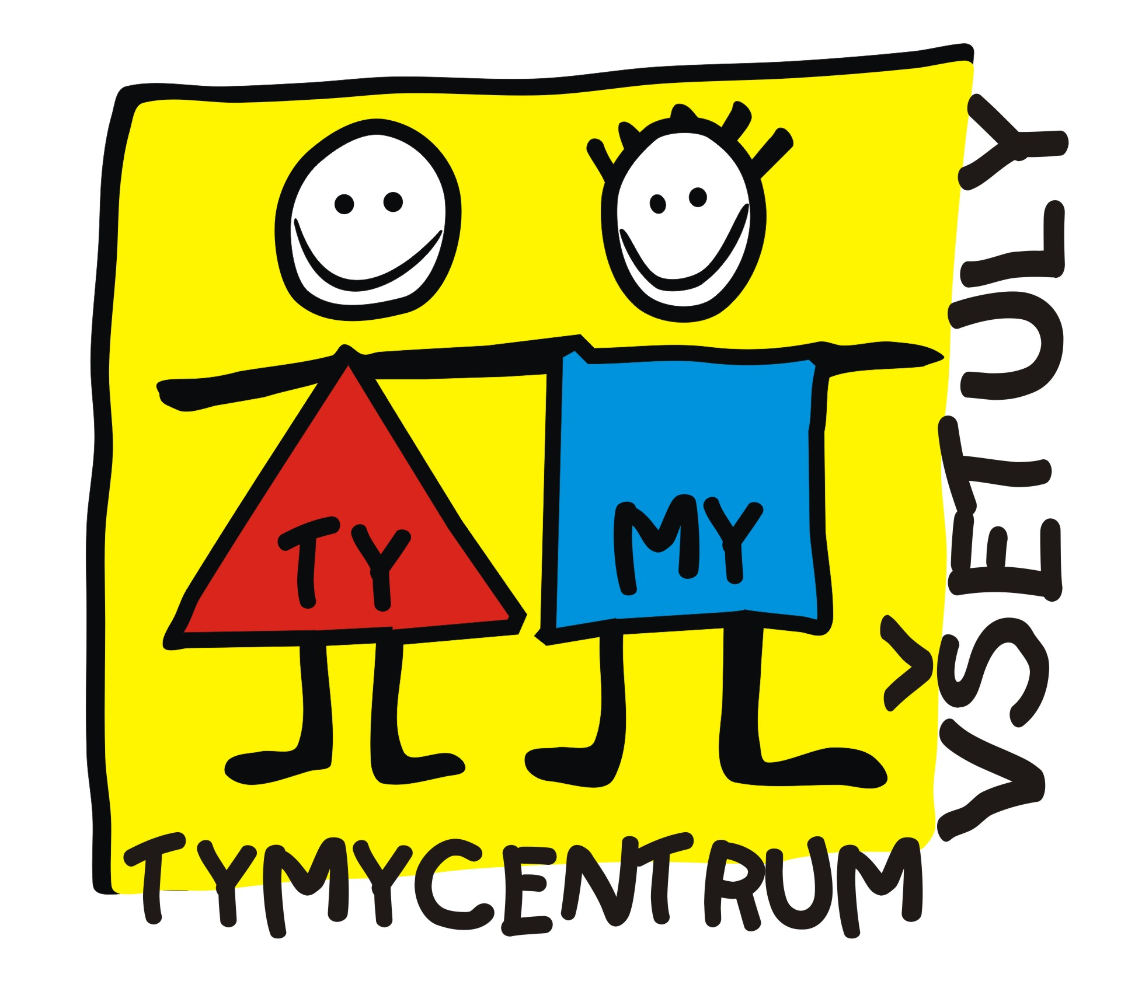
Středisko volného času, příspěvková organizace
Sokolská 70, 769 01 Holešov
Tel: 573 39 69 28, IČ: 75088606
www.tymycentrum.cz, e-mail: vsetuly@centrum.cz

PŘIHLÁŠKA DO KROUŽKU PRO DOSPĚLÉ
2022 - 2023

Vyplňte všechny kolonky a pečlivě pročtěte !

Název kroužku : …………………………………………………………………………………………

Úplata za kroužek: …………………………………………………………………………………………

Jméno a příjmení : ……………………………………………………………………………….

e-mail:...................…………..….………………………………………………………………

Adresa trvalého bydliště : ……………………………………………………………………..
Kontaktní telefon : ………………………………………………………………………………
Datum a rok narození : ……………………………………………
Souhlasím s pořizováním a následným zveřejněním osobních údajů v rozsahu fotografie, zvukových a obrazových záznamů, včetně výše uvedených osobních údajů – v prostředí „internetu“, prostřednictvím oficiálních webových stránek příspěvkové organizace „Středisko“ za účelem prezentace její činnosti ,úspěchů a pro účely plnění oprávněných zájmů „Střediska“.

Bez odevzdání přihlášky a úplaty za zájmové vzdělávání nelze kroužek navštěvovat. Po konzultaci s ředitelkou SVČ si lze domluvit pozdější termín platby úplaty za zájmové vzdělávání. Pokud účastník činnosti předčasně ukončí zájmovou činnost, úplata se nevrací.

Souhlasím s užitím autorských děl vytvořených moji osobou v průběhu účasti na aktivitách „Střediska“ , a to za účelem propagace činnosti „Střediska“, účasti na soutěžích, výstavách a přehlídkách a pro účely oprávněných zájmů „Střediska“

Termín schůzek bude vyvěšen na nástěnkách SVČ a internetových stránkách SVČ. Činnost nebude zahájena v těch kroužcích, kde bude malý zájem. Účastníkům činnosti může být nabídnut jiný zájmový kroužek.

SVČ má vydán vnitřní řád SVČ. S vnitřním řádem jsou seznámeni všichni přihlášení účastníci kroužku pro dospělé při prvním setkání.
Můžete se s ním seznámit v SVČ na informativní nástěnce.
Aktuální informace o SVČ můžete získat na webových stránkách SVČ, vyžádat si je e-mailem, telefonicky, osobně.
Poučení o právech „subjektu údajů“:
V souladu s příslušnými ustanoveními Nařízení Evropského parlamentu a Rady (EU) č. 2016/679 o ochraně fyzických osob v souvislosti se zpracováním osobních údajů a o volném pohybu těchto údajů a o zrušení směrnice 95/46/ES (obecné nařízení o ochraně osobních údajů) má „subjektu údajů“ právo:
- svůj souhlas kdykoliv odvolat písemným sdělením, předaným nebo zaslaným pověřenci pro ochranu osobních údajů (odvoláním souhlasu není dotčena zákonnost zpracování založená na souhlasu uděleném před jeho odvoláním),
- požadovat umožnění přístupu ke svým osobním údajům,
- požadovat opravu nepřesných osobních údajů (pokud se bude domnívat, že osobní údaje zpracovávané u správce jsou nepřesné),
- požadovat vymazání svých osobních údajů, popř. požadovat omezení jejich zpracování,
- podat stížnost u Úřadu pro ochranu osobních údajů.
Požadavky budou vždy řádně posouzeny a vypořádány v souladu s příslušnými ustanoveními obecného nařízení o ochraně osobních údajů.
Svá práva vůči správci uplatňuje „subjektu údajů“ písemně cestou pověřence pro ochranu osobních údajů.

Já, níže uvedený, podpisem tohoto dokumentu potvrzuji svůj výslovný souhlas se zpracováním svých osobních údajů pro shora uvedený účel. O svých právech jsem byl/a správcem před udělením souhlasu poučen/a.

Datum : ……………………………………. Podpis : ………………………………

